[CMM](http://www.itisedu.com/phrase/200603051508215.html" \t "https://blog.csdn.net/zdwzzu2006/article/details/_blank)是指“[能力成熟度模型](http://www.itisedu.com/phrase/200604231313565.html" \t "https://blog.csdn.net/zdwzzu2006/article/details/_blank)”，其英文全称为[Capability Maturity Model for Software](http://www.itisedu.com/phrase/200604231314205.html" \t "https://blog.csdn.net/zdwzzu2006/article/details/_blank)，英文缩写为SW-CMM，简称CMM。它是对于[软件](http://www.itisedu.com/phrase/200604232134205.html" \t "https://blog.csdn.net/zdwzzu2006/article/details/_blank)组织在定义、实施、[度量](http://www.itisedu.com/phrase/200604231331545.html" \t "https://blog.csdn.net/zdwzzu2006/article/details/_blank)、控制和改善其[软件过程](http://www.itisedu.com/phrase/200602282140185.html" \t "https://blog.csdn.net/zdwzzu2006/article/details/_blank)的实践中各个发展阶段的描述。CMM的核心是把[软件开发](http://www.itisedu.com/phrase/200603282233345.html" \t "https://blog.csdn.net/zdwzzu2006/article/details/_blank)视为一个过程，并根据这一原则对软件开发和维护进行过程监控和研究，以使其更加科学化、标准化、使企业能够更好地实现商业目标。

       CMM是是一种用于评价软件承包能力并帮助其改善软件质量的方法，侧重于软件开发过程的管理及工程能力的提高与评估。CMM分为五个等级：一级为初始级，二级为可重复级，三级为已定义级，四级为已管理级，五级为优化级。

**CMM模型的最新标准是什么**：

CMM目前通用流行的版本是1．1（Version1．1）。《按照软件工程研究所（SEI）的原来计划，CMM的改进版版本2．0（V2．0）是要在1997年的11月完成的。

**体系：**

成熟度等级1：初始级(Initial)。处于这个最低级的组织，基本上没有健全的软件工程管理制度。每件事情都以特殊的方法来做。如果一个特定的工程碰巧由一个有能力的管理员和一个优秀的软件开发组来做，则这个工程可能是成功的。然而通常的情况是，由于缺乏健全的总体管理和详细计划，时间和费用经常超支。结果，大多数的行动只是应付危机，而非事先计划好的任务。处于成熟度等级1的组织，由于软件过程完全取决于当前的人员配备，所以具有不可预测性，人员变化了，过程也跟着变化。结果，要精确地预测产品的开发时间和费用之类重要的项目，是不可能的。

　　成熟度等级2：可重复级(Repeatable)。在这一级，有些基本的软件项目的管理行为、设计和管理技术是基于相似产品中的经验，故称为“可重复”。在这一级采取了一定措施，这些措施是实现一个完备过程所必不可缺少的第一步。典型的措施包括仔细地跟踪费用和进度。不像在第一级那样，在危机状态下方行动，管理人员在问题出现时便可发现，并立即采取修正行动，以防它们变成危机。关键的一点是，如没有这些措施，要在问题变得无法收拾前发现它们是不可能的。在一个项目中采取的措施也可用来为未来的项目拟定实现的期限和费用计划。

　　成熟度等级3：已定义级(Defined)。在第3级，已为软件生产的过程编制了完整的文档。软件过程的管理方面和技术方面都明确地做了定义，并按需要不断地改进过程，而且采用评审的办法来保证软件的质量。在这一级，可引用CASE环境来进一步提高质量和产生率。而在第—级过程中，“高技术”只会使这一危机驱动的过程更混乱。

　　成熟度等级4：已管理级(Managed)。一个处于第4级的公司对每个项目都设定质量和生产目标。这两个量将被不断地测量，当偏离目标太多时，就采取行动来修正。利用统计质量控制，管理部门能区分出随机偏离和有深刻含义的质量或生产目标的偏离(统计质量控制措施的一个简单例子是每千行代码的错误率。相应的目标就是随时间推移减少这个量)。

　　成熟度等级5：优化级(Optimizing)。—个第5级组织的目标是连续地改进软件过程。这样的组织使用统计质量和过程控制技术作为指导。从各个方面中获得的知识将被运用在以后的项目中，从而使软件过程融入了正反馈循环，使生产率和质量得到稳步的改进。

**符合CMM标准的企业：**

2001年，华为公司印度所成为中国公司中第一个获得**CMM四级**国际认证的软件研究开发机构。

鼎商动力在新三板正式挂牌公开交易，成为青岛市首家挂牌新三板互联网+解决方案提供商。日前，鼎商动力就通过了**CMMI三级**国际认证，成为青岛高新区首家获此认证的企业。

2017年7月22日，柯莱特正式通过软件**CMMI 5级**国际认证评估。

其他获得认证的公司有：

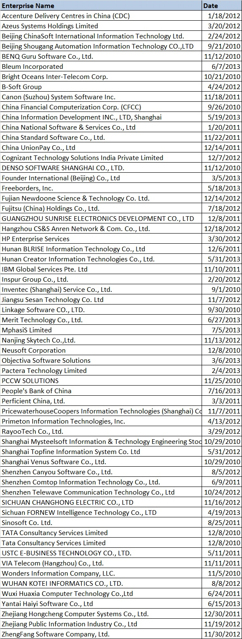

最新资料：https://link.zhihu.com/?target=https%3A//sas.cmmiinstitute.com/pars/pars.aspx